MDVAL

DATOS GENERALES
Identificación del documento | DT-010_DEFINICION_VALORES_PARTICULAS
Título del documento | Pantalla de definición de valores de partículas
Proyecto | MDVAL
Gerente
Área demandante
Director | Federico Martín Lara
Responsables | Área |  |  | Responsable
Responsables | Dirección |  |  | Federico Martín Lara
Control de versionado | Versión | Fecha | Autor |  | Comentarios
Control de versionado | 1.0 | 03/08/2021 | Federico Martín Lara |  | Versión inicial

Contenido
Introducción 3
Diseño de la pantalla 4
Arquitectura de la pantalla 5
Comportamiento de la pantalla 5
Lógica de la pantalla 6

Introducción
El presente documento define la pantalla de Definición de valores de las partículas.
Se activa mediante la opción del menú Configuración → Normas de nomenclatura → Valores de las partículas.

Diseño de la pantalla
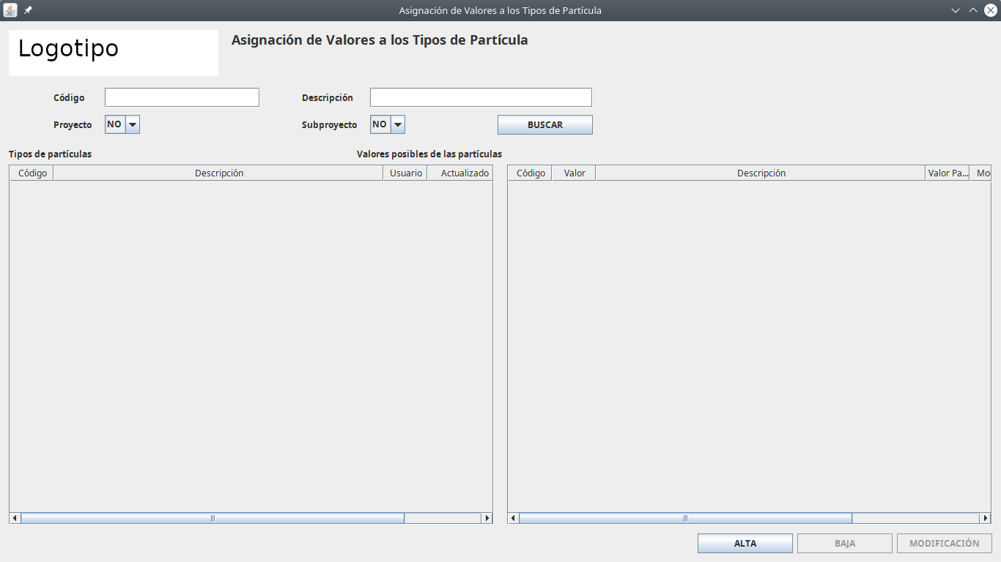

Arquitectura de la pantalla
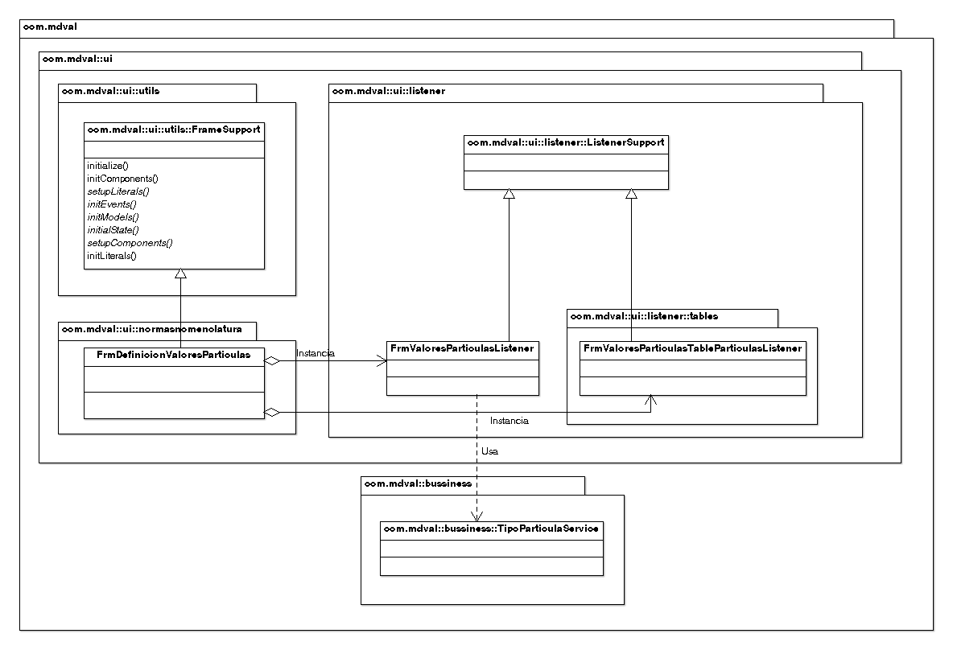

Comportamiento de la pantalla
- Al cargar la pantalla no se cargarán ningún valor en los listados.
- Si se pulsa buscar, se consultarán los tipos de partículas que cumplen con los filtros indicados, invocando al procedimiento p_con_particulas.
- Según se selecciona un tipo de partícula, se muestran sus valores posibles, invocando al procedimiento p_con_valores_particula.
- Si se pulsan los botones de Alta o Modificación se mostrará la pantalla de mantenimiento de partículas, descrita en DT-011_ASIGNACION_VALORES_PARTICULAS.

Lógica de la pantalla
El listener de eventos FrmValoresParticulasListener se instancia en el método initEvents() de FrmDefinicionValoresParticulas. Cuando se pulsa el botón BUSCAR, el método gestiona el evento mediante FRM_VALORES_PARTICULAS_BTN_BUSCAR. Este evento invoca al método consultarTiposParticula del servicio TipoParticulaService, el cual hace la llamada al procedimiento p_con_particulas.
Los eventos FRM_VALORES_PARTICULAS_BTN_ALTA y FRM_VALORES_PARTICULAS_BTN_MODIFICACION muestran la ventana descrita en DT-011_ASIGNACION_VALORES_PARTICULAS.

